Задача 12
На підприємстві працює 150 чоловік.
Тривалість робочого тижня – 36 годин.
- На плановий рік відділ кадрів вважає за доцільне збільшити чисельність працівників на 20 чоловік (є можливість залучити кваліфікованих працівників).
- Керівники ряду підрозділів вважають за доцільне перейти на 40-годинний робочий тиждень.
Маркетологи прогнозують підвищення попиту на вироби підприємства на 8%.
Прийміть і обґрунтуйте своє рішення про те, яку пропозицію варто прийняти.
Примітка.
Кейс полягає в розгляді ситуації в різних аспектах:
чи варто наймати додаткових працівників, якщо ми не знаємо майбутнього попиту на продукцію,
якщо попит надалі зростатиме, доцільно зараз вже робити кадровий резерв,
якщо на ринку праці є кваліфіковані працівники потрібної спеціальності, звідки вони там з'явилися (є варіант, що з інших підприємств даної галузі, на яких погано йдуть справи

Задача 13
Підприємство випускає вироби «А», «Б», «В». У плановому році можливо збільшити об'єм продукції, що випускається, на 10%. Додатково можна випускати будь-які вироби. При цьому поставлено завдання максимально збільшити прибуток. Вихідні дані приведені в таблиці. Прийміть і обгрунтуйте своє рішення.
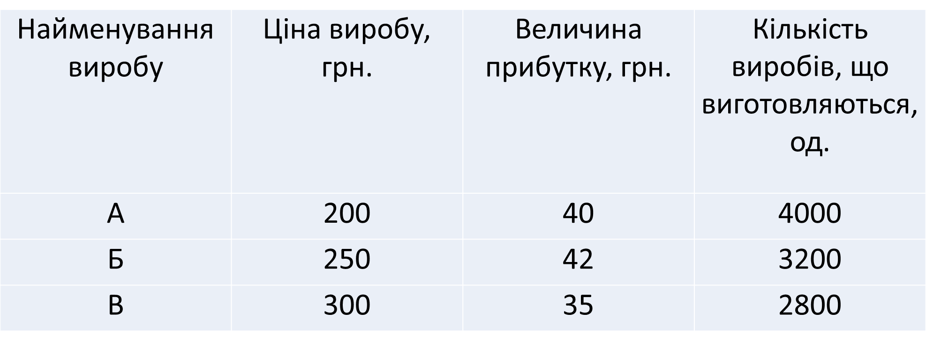

Задача 14
Підприємство випускає два види продукції (див. таблицю):
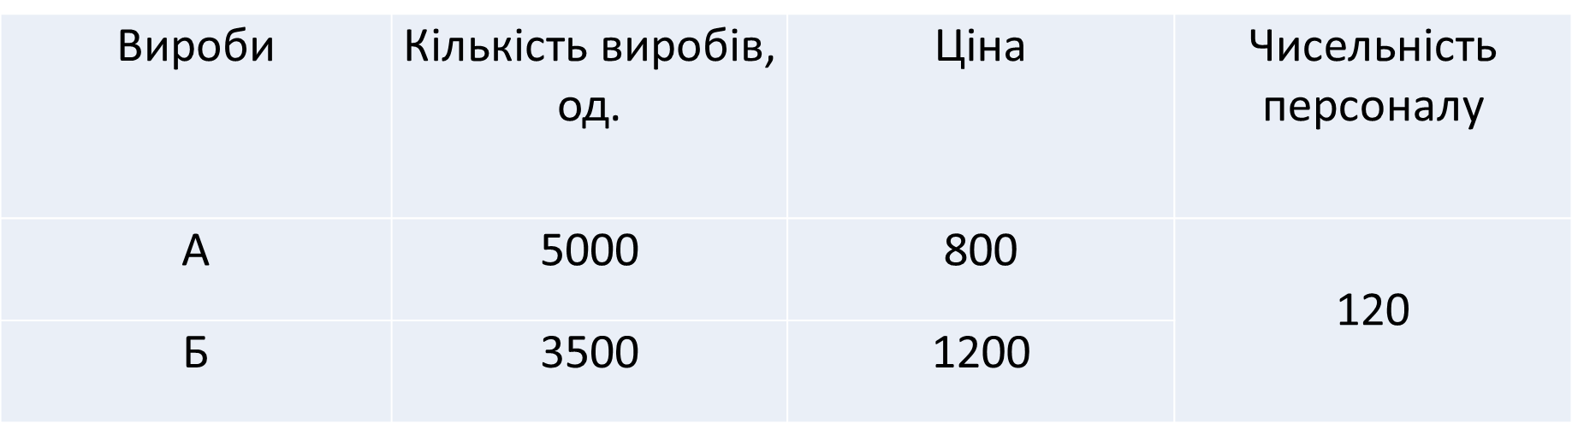
У плановому році може бути збільшений випуск продукції:
- або по виробу «А» на 200 одиниць. При цьому необхідно збільшити чисельність персоналу на 4 особи.
- або по виробу «Б» на 120 одиниць. У цьому випадку чисельність персоналу необхідно збільшити на 6 осіб. При збільшенні випуску продукції необхідно забезпечити найбільшу продуктивність праці на підприємстві. Прийміть і обґрунтуйте своє рішення.

Задача 15
На підприємстві розроблено два варіанти його розвитку в плановому році. По першому варіанту кількість продукції збільшиться на 12%, а її ціна на 5%. За другим варіантом – кількість продукції зростає на 17%, а ціна зменшується на 3%.
Визначити, при якому варіанті обсяг виробництва на підприємстві буде найбільшим.
Примітка.
1 і 2 варіанти сприяють більшій завантаженності виробничих потужностей підприємства, але в 1 вар-ті наголос робиться на збільшення цін і зростання прибутку за цей рахунок, а у 2-му вар-ті ціни знижують (можливо, за умови боротьби з конкурентами, для завоювання нових ринків або розширення частки на існуючому ринку), а збільшують випуск продукції більше, ніж в 1-му вар-ті. Оскільки перевага в 4,3 % не надто велика, то треба обов'язково враховувати цілі, на досягнення яких більш орієнтоване підприємство.

Задача 16
У плановому році на підприємстві необхідно збільшити прибуток. З цією метою розроблено два альтернативні варіанти реалізації поставленої мети.
За першим варіантом передбачається знизити собівартість продукції на 3%,
а по другому знизити собівартість продукції на 1% і одночасно збільшити випуск продукції на 5%.
У базовому році обсяг виробництва становив 2,0 млн. грн, а прибуток – 400 тис. грн. Необхідно прийняти рішення про реалізацію кращого варіанту.
Примітка.
Звернути увагу, що при збільшенні обсягу збільшується і собівартість. Треба враховувати, що зниження собівартості досить складно домогтися, тому зниження с/в на 3 % хоч і більш вигідно з позиції збільшення прибутку, але не повинно позначитися на якості продукції.

Задача 17.
У плановому році підприємство хоче закріпити своє становище на ринку і збільшити прибуток. З цією метою розроблено два альтернативні варіанти дій.
Перший варіант передбачає модернізацію виробу, що виготовляється, і підвищення ціни на вироби. Маркетологи вважають, що ціна на виріб після модернізації може збільшитися на 10%. Однак, собівартість виробу теж збільшиться не менше ніж на 5%. Передбачається, що можна буде збільшити і обсяг виробництва не менше ніж на 5-6%.
Другий варіант передбачає зниження ціни на кожен виріб на 5% і збільшення його продажу, а значить і випуску не менш ніж на 20%.
Обсяг виробництва в базовому році становив 1,5 млн. грн.
Величина прибутку – 300 тис. грн.
Який варіант доцільно обрати керівництву підприємства?

Задача 18.
Підприємство випускає два вироби: «А», «Б». Вихідні дані про вироби в базовому році наведені в таблиці.
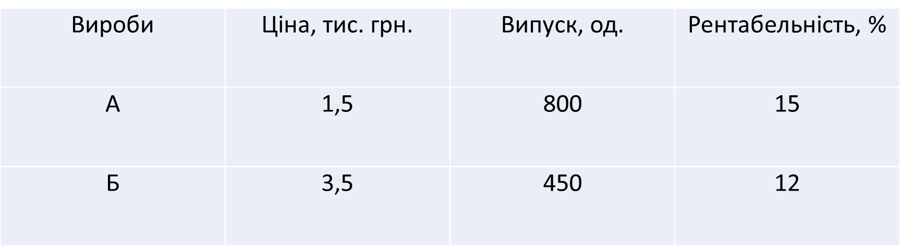
У плановому році маркетологи припускають збільшити випуск виробу «А» на 15% і зменшити випуск виробу «Б» на 20%.
Начальник виробництва вважає за доцільне модернізувати виріб «Б» і не знижувати його випуск, що дозволить утримати частку ринку. Витрати на модернізацію визначені орієнтовно в 50 тис. грн.
Визначити, яка пропозиція забезпечить підприємству великий прибуток у плановому році.

Задача 19.
Прагнучи збільшити випуск продукції на підприємстві покращують організацію праці і виробництва, вдосконалюють технологію виготовлення виробів. Через брак коштів не вдається виконати всі плани. Необхідно або підвищувати продуктивність праці за рахунок вдосконалення організації праці і виробництва, або покращувати технологію.
Попередні розрахунки показали, що підвищити продуктивність праці за рахунок її оптимізації можна на 12%.
Удосконалення технології виробництва дозволить знизити трудомісткість продукції на 8%. Крім того, в першому варіанті можливе збільшення випуску виробів за рахунок залучення ще 10 робітників. А в другому варіанті можна додатково залучити 17 робітників.
У базовому році обсяг виробництва становив 2,5 млн. грн. Прибуток – 0,5 млн. грн. Чисельність – 115 працівників.
Визначити, який варіант забезпечить найбільший прибуток.
Примітка.
Можна визначити наскільки збільшиться обсяг виробництва в цілому на підприємстві, а також як збільшиться продуктивність праці в кожному варіанті.

Задача 20.
У плановому році за рахунок вдосконалення технології виробництва, виробіток норм часу виробничих робітників збільшиться з 115% до 125%. Одночасно чисельність виробничих робітників збільшиться на 15%.
Пропонується й інший план збільшення обсягів виробництва. Він базується на вдосконаленні системи обслуговування робочих місць. За цим планом трудомісткість продукції може зменшитися на 10%. Маркетологи прогнозують в плановому році збільшення попиту на продукцію в межах 10-12%. Модернізація обладнання оцінюється в межах 100 тис. грн., а вдосконалення організації праці - в 50 тис. грн.
Який із запропонованих варіантів розвитку підприємства Ви вважаєте за доцільне прийняти і чому?

Задача 21.
У плановому році обсяг виробництва на підприємстві збільшується на 25%. Продуктивність праці збільшиться на 15% за рахунок модернізації діючого обладнання. Витрати на модернізацію складуть 100 тис. грн.
Можливий другий варіант забезпечення збільшення випуску продукції. Модернізація обладнання не проводиться. Набираються додаткові працівники. У них продуктивність праці буде істотно нижче. Тому середня продуктивність праці працівників знизиться на 3%.
Найм і адаптація кожного працівника обходиться підприємству в 1 тис. грн.
У базовому році обсяг виробництва склав 1,5 млн. грн. Чисельність працівників 140 осіб. Прибуток – 300 тис. грн.
Визначити, який варіант більш вигідний підприємству.

